PRATICA 2 OTTOBRE 2024

Obiettivo

Creare e configurare una rete con due switch e sei host, con tre host per ogni switch. Tutti i sei host devono far parte della stessa rete e devono essere in grado di comunicare tra loro.  
  
Svolgimento

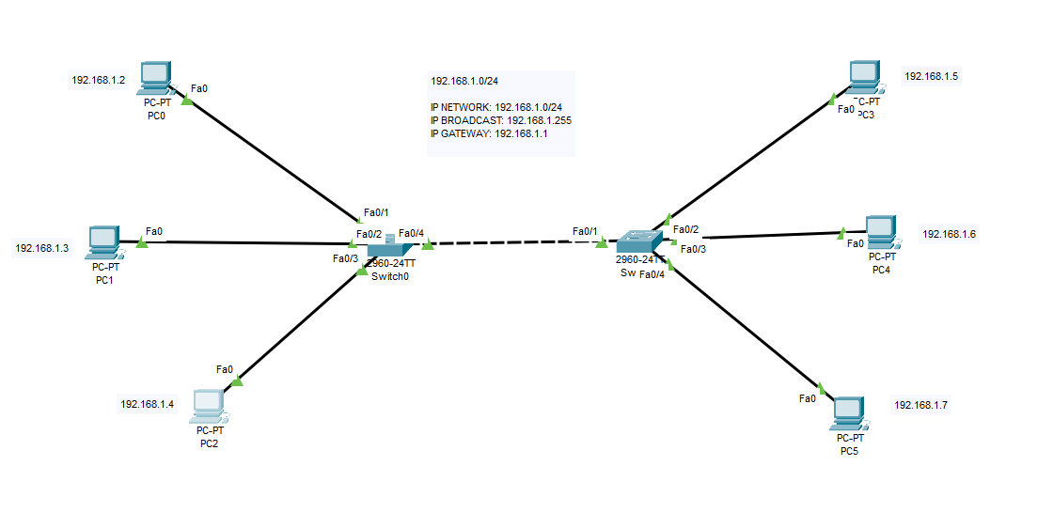

IP NETWORK: 192.168.1.0/24  
IP BROADCAST: 192.168.1.255/24  
IP GATEWAY: 192.168.1.1/24

ESEMPIO 1

Prendendo come esempio l’host PC0 con indirizzo IP 192.168.1.2 che vuole comunicare con l’host PC5 con indirizzo IP 192.168.1.7, si procede ad eseguire un ping test utilizzando il prompt dei comandi usando il seguente comando: ping 192.168.1.7. Ottenendo il seguente risultato:  
  
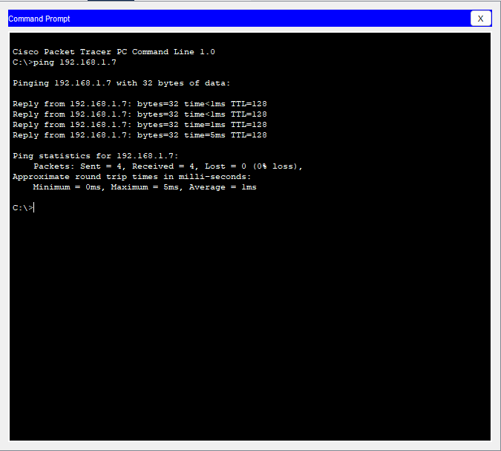

Il test ha avuto successo perché i due host sono collegati alla stessa rete.   
 ESEMPIO 2

Prendendo come esempio l’host PC2 con indirizzo IP 192.168.1.4 che vuole comunicare con l’host PC3 con indirizzo IP 192.168.1.5, si procede ad eseguire un ping test utilizzando il prompt dei comandi usando il seguente comando: ping 192.168.1.5. Ottenendo il seguente risultato: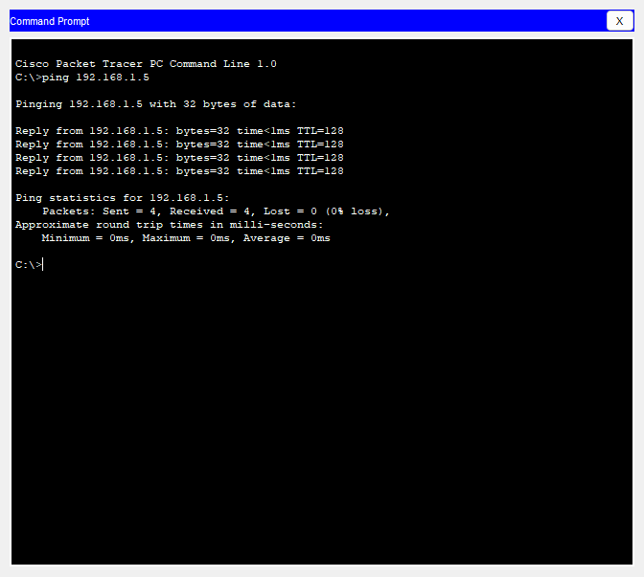

Il test ha avuto successo perché i due host sono collegati alla stessa rete.  
  
  
SPIEGAZIONE

Ogni host che monta una scheda di rete dispone di un indirizzo IP e di un indirizzo fisico (MAC). Due dispositivi (host) per poter comunicare tra di loro hanno bisogno di conoscere i rispettivi indirizzi IP e indirizzo fisico, ma il primo (indirizzo IP) non può comunicare direttamente con il secondo (indirizzo fisico). Per questo accadere bisogna affidarsi al protocollo ARP (che si potrebbe dire agisce tra il livello 2 e livello 3 del modello ISO OSI), che permette, tramite un broadcast sulla stessa rete, di scoprire qual è l’indirizzo IP assegnato ad un determinato indirizzo fisico (MAC).

Tramite questo procedimento, dunque, è possibile comunicare con successo tra due dispositivi, utilizzando in questo caso il comando ping.